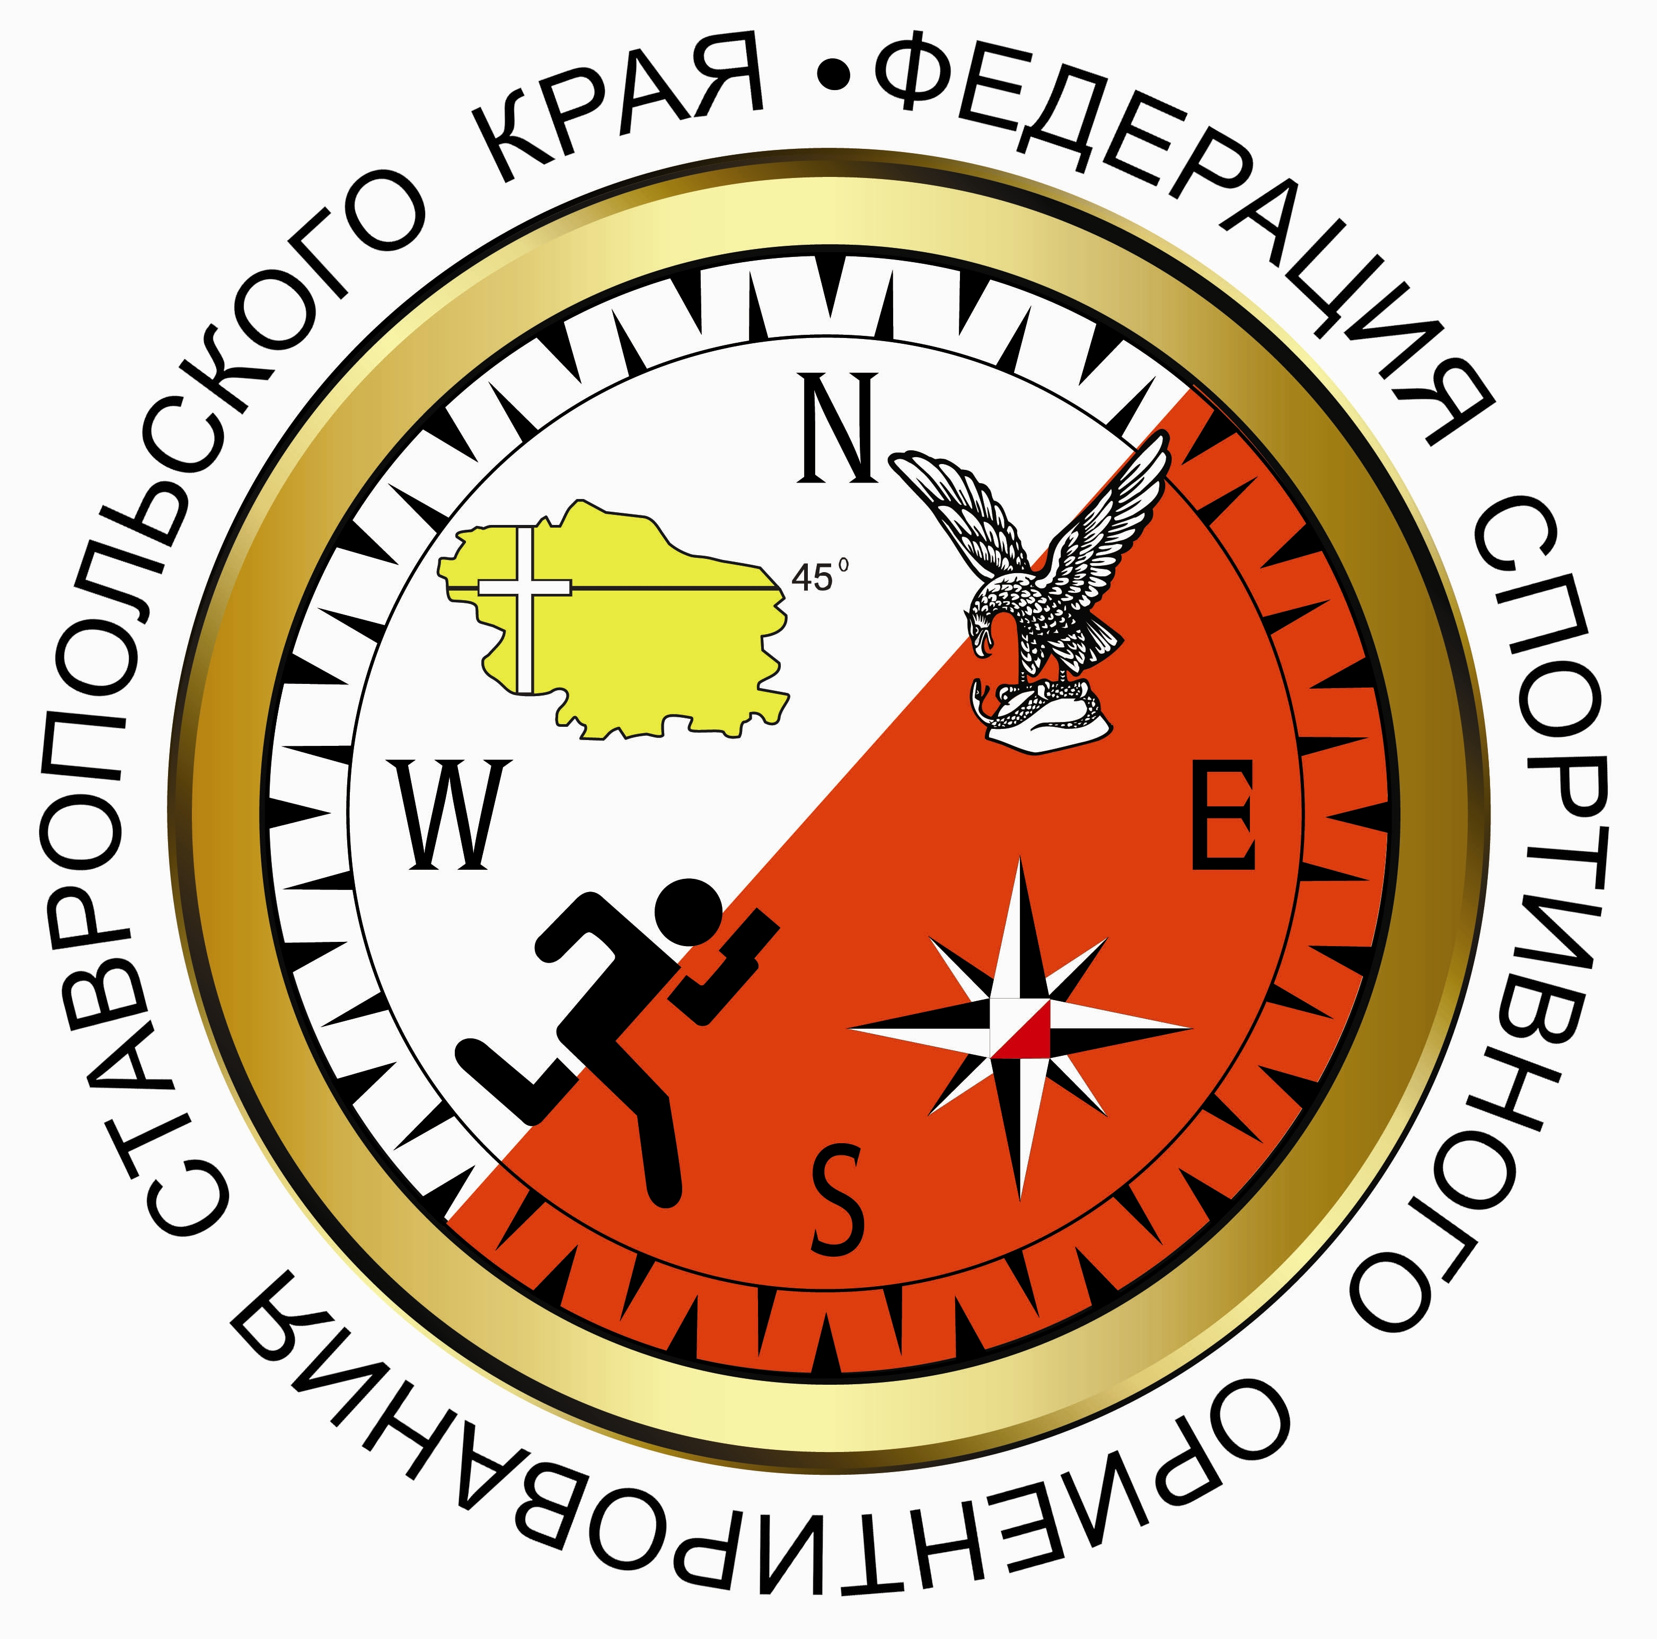
Чемпионат Ставропольского края
Первенство Ставропольского края
Краевые соревнования

«Весенний гандикап»

Ставропольский край, г Пятигорск.

ИНФОРМАЦИОННЫЙ БЮЛЛЕТЕНЬ
- Место и сроки проведения соревнований.
Соревнования проводятся в г. Пятигорск, 19 – 20 марта 2022г.
- Организаторы соревнований.
- Министерство физической культуры и спорта Ставропольского края;
- Федерация спортивного ориентирования Ставропольского края.
Главный судья: Климов И. В. (г. Железноводск);
Главный секретарь: Супрунов С. Г. (г. Железноводск).
Информация о соревнованиях на сайте http://www.fso-sk.ru
- Требования к участникам соревнований и условия их допуска.
Соревнования проводятся по группам: Мужчины, Женщины, Девочки до 11 лет, Мальчики до 11 лет, Девочки до 13 лет, Мальчики до 13 лет, Девушки до 15 лет, Юноши до 15 лет, Девушки до 17 лет, Юноши до 17 лет, Девушки до 19 лет, Юноши до 19 лет, М35, Ж35, М45, Ж45, М55, Ж55, OPEN.

При малом количестве участников группы могут быть объединены.
Составы команд по количеству участников не ограничены.
Представитель команды, в случае необходимости, может привлекаться к судейству.
Разведение костров во все дни проведения соревнований категорически запрещено.
В районе проведения соревнований питьевой воды нет. На финише во все дни соревнований будет организована выдача ограниченного количества воды (1 – 2 стакана на человека). Представителям команд, следует самостоятельно позаботится о дополнительной питьевой воде для участников своих команд.
Представитель команды несет ответственность за чистоту, порядок и охрану окружающей среды в местах расположения команды. Мусор складывать в пакеты и мешки для сбора мусора в районе финиша.
4. Программа соревнований.
12-18 марта |  | Предварительная регистрация | УТС
19 марта | 9:00 – 11:30 | Комиссия по допуску участников, выдача номеров | г. Пятигорск,
 | 12:00 | Старт первого дня соревнований, Многодневный кросс, квалификация (Пролог 1), кросс-классика, 0830051811Я | г. Пятигорск
20 марта | 11:00 | Старт второго дня соревнований, Финал. Кросс-классика  Многодневный кросс, 0830051811Я | г. Пятигорск
 | 15-00 | Награждения победителей и призеров соревнований.  Закрытие соревнований
 |  | Отъезд участников.
- Условия финансирования.
Заявочный взнос за участие в соревнованиях для групп составляет:
Девочки до 13 лет, Мальчики до 13 лет,
Девушки до 15 лет, Юноши до 15 лет,
Девушки до 17 лет, Юноши до 17 лет,
Девушки до 19 лет, Юноши до 19 лет,
М45, Ж45, М55, Ж55 – 200 рублей/ 1 день;
Мужчины, Женщины, МЖ35 - 300 рублей/ 1 день,
для группы OPEN–200 рублей/ 1 день.
Заявочный взнос для членов ФСО СК (при условии выполнения финансовых условий 2020 года) за участие в соревнованиях для групп составляет:
Девочки до 13 лет, Мальчики до 13 лет,
Девочки до 15 лет, Мальчики до 15 лет,
Девушки до 17 лет, Юноши до 17 лет,
Девушки до 19 лет, Юноши до 19 лет,
М45, Ж45, М55, Ж55– 150 рублей/ 1 день;
Мужчины, Женщины, МЖ35– 250 рублей/ 1 день,
для группы OPEN–150 рублей/ 1 день.
При проведении соревнований будет использована система электронной отметки SportIdent. Стоимость аренды ЧИПов 50 рублей в день, для членов ФСО СК аренда чипа включена в стартовый взнос. Стоимость поврежденной или потерянной карточки SportIdent – 700руб., ЧИПа – 3000 рублей.
Реквизиты для перечисления взносов: Наименование получателя платежа: Региональная физкультурно-спортивная общественная организация «Федерация спортивного ориентирования Ставропольского края» ИНН 2627014197 КПП 262701001 р/с № 40703810104000000006 Филиал №4 ПАО КБ «Центр-инвест» БИК 040702734 к/с 30101810400000000734
В графе назначение платежа: «Членский взнос (указать ФИО и обязательно название коллектива, за который уплачивается членский взнос, если лично, то только ФИО), НДС не облагается».
Расходы производятся по следующим статьям:
- подготовка спортивных карт-схем;
- изготовление номеров;
- типографские и канцелярские расходы;
- дополнительные услуги автотранспорта на соревнованиях;
- подготовка дистанций;
- информационная поддержка соревнований.
Подача заявок на участие.
Адрес для предварительных заявок: suprunov.tankist@yandex.ru
или он-лайн заявка https://orgeo.ru/event/19836
Заявки принимаются до 17 марта 2022 года, до 20:00.
В комиссию по допуску участников представляется:
- официальная именная заявка;
- в том случае, если в официальной заявке на какого-либо спортсмена отсутствует допуск врача, на этого спортсмена должна быть представлена целевая медицинская справка на данные соревнования;
- паспорт или документ, его заменяющий - с информацией о месте регистрации;
- классификационная книжка с подтверждением спортивного разряда или звания;
- договор о страховании от несчастного случая (оригинал).
6. Регистрация участников
12 и 18 марта на тренировочных стартах УТС на КМВ в г. Железноводске будет организованна регистрация участников с 11:00 до 15:00
- марта регистрация участников с 9:00 до 11:30.
7. Условия подведения итогов
Спортивная дисциплина кросс – многодневный проводится в 2 забега (пролог 1, финал).
Финальный забег проводится с задержанным стартом (с гандикапом). Спортсмены, проигравшие победителю в 1 забеге не более 20 минут, получают задержку старта, равную проигрышу. Спортсмены, проигравшие победителю в 1 забеге более 20 минут, получают задержку старта, равную 35 мин. Спортсмены, не имеющие результата по итогам соревнований в 1 забеге, получают задержку старта, равную 35 минутам. Доли секунды при расчетах отбрасываются. Занятые места определяются по «задержанному принципу» в соответствии с пунктами Правил 7.2.4.3.2 и 7.1.8.
- Награждение
Победители и призеры в каждой возрастной группе по итогам финального забега награждаются грамотами Федерации спортивного ориентирования Ставропольского края.
Организаторы соревнований вправе не обеспечивать призовым фондом и наградной атрибутикой спортсменов, не вышедших на награждение во время официальной церемонии.

- Спортивно – техническая информация.
Местность. Дистанции проходят на высоте от 450 до 800 метров над уровнем моря. Пологий северный склон горы Машук со средними и, местами, мелкими формами рельефа. Растительность преимущественно лиственная, проходимость от хорошей до плохой. На открытых и полуоткрытых местах встречаются колючие кустарники.
Развитая сеть дорог и троп. Сеть разнонаправленных просек различной проходимости и видимости. Грунт в основном мягкий, в районах карьеров - каменистый, гравийный. Залесенность района 90%. Особенностью района являются старые каменоломни, встречаются участки с развитой каменной ситуацией.
Опасные места – районы со скальными россыпями, отвесные скальные обрывы, бытовой мусор, автомобильная дорога вокруг горы Машук с ограниченным движением.
Аварийный азимут на оба дня ЗАПАД(270°), автотрасса Иноземцево – Пятигорск.
Карта. Масштаб карты 1:7500. Сечение рельефа 5 метров, формат карты А4. Знаки ISOM 2017. Карты отпечатаны на цветном струйном принтере, герметизированы с использованием ламинатора. Автор: Бердар А. (Иноземцево), Баринов А. (Пятигорск)
Границы. Юг — терренкур вокруг горы Машук, городские кварталы Пятигорска, Север — широкая просека с высоковольтными ЛЭП, Запад — автотрасса – Иноземцево - Пятигорск, Восток — огороженный лесопитомник Перкальский.
Отметка. Электронная SPORTident, порядок старта согласно стартовому протоколу в первый день и гандикап (по задержанному принципу) во второй.
Старт и финиш разнесены, от последнего КП на дистанции до финиша – 90м. Нумерация КП – сквозная: 1; 2; 3 и т.д.

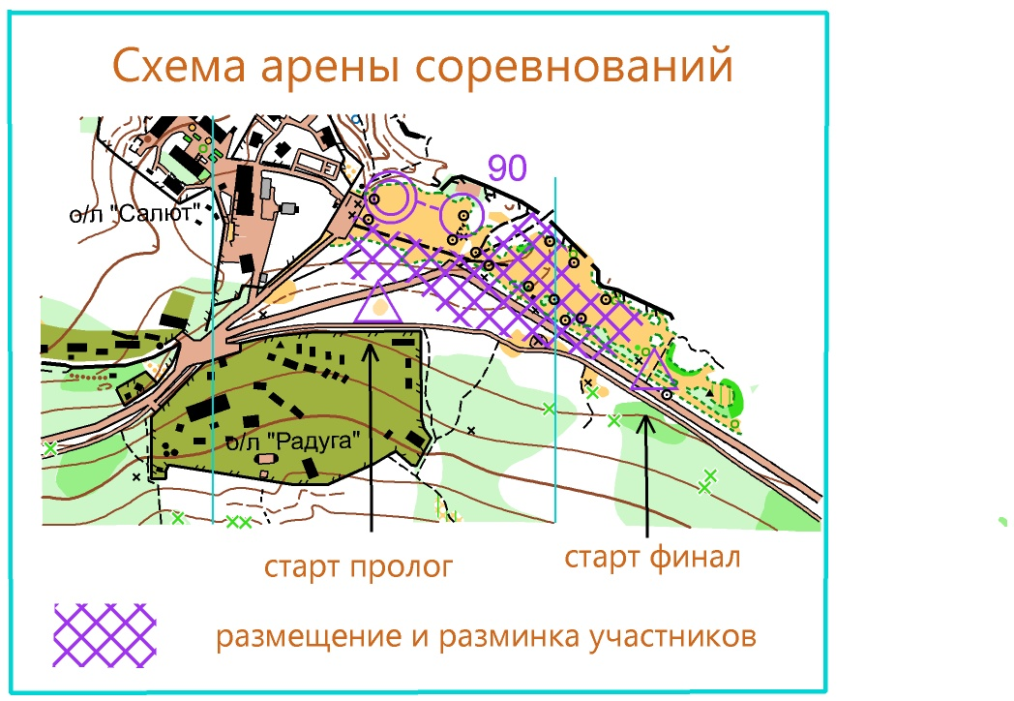

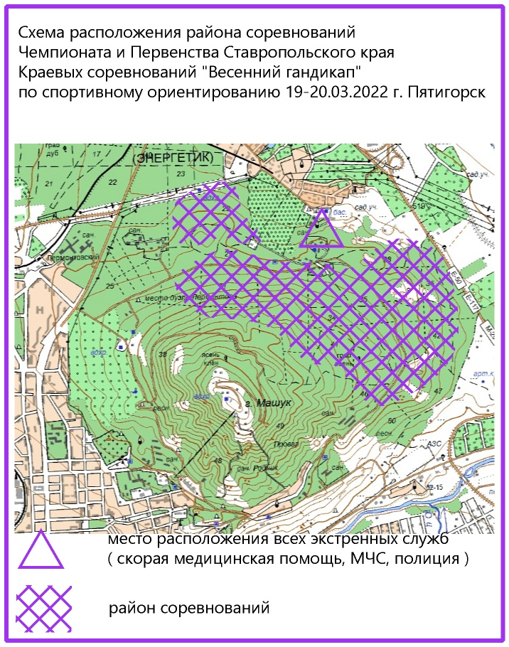

Фрагменты карт

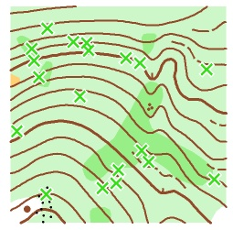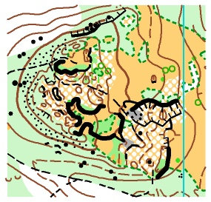
ПАРАМЕТРЫ ДИСТАНЦИЙ

19. 03. 2022 Кросс – многодневный (пролог1). Код 0830051811Я
 | Группа | Длина дистанции, км. |  | Кол-во КП | Набор высоты, м. | Ожидаемое время победителя, мин. | Контрольное время, мин.
 | Группа | До пресс-КП | Общая
1 | Ж10 |  | 1.4 | 5 | 30 | — | 90
2 | М10 |  | 1.4 | 5 | 30 | — | 90
3 | Ж12 |  | 2.1 | 7 | 60 | 19-21 | 90
4 | М12 |  | 2.1 | 7 | 60 | 19-21 | 90
5 | М14 |  | 3.2 | 10 | 100 | 24-26 | 90
6 | Ж14 |  | 2.9 | 9 | 70 | 24-26 | 90
7 | Ж16 |  | 4.5 | 15 | 140 | 36-38 | 120
8 | М16 |  | 5.4 | 16 | 150 | 36-38 | 120
9 | Ж18 |  | 5.5 | 17 | 165 | 40-42 | 120
10 | М18 |  | 6.3 | 20 | 205 | 40-42 | 120
11 | ЖЭ |  | 5.5 | 17 | 165 | 37-39 | 120
12 | МЭ |  | 6.3 | 20 | 205 | 37-39 | 120
13 | Ж35 |  | 4.5 | 15 | 140 | — | 120
14 | М35 |  | 5.4 | 16 | 150 | — | 120
15 | Ж45 |  | 3.9 | 13 | 125 | — | 120
16 | М45 |  | 4.5 | 15 | 140 | — | 120
17 | Ж55 |  | 3.4 | 12 | 100 | — | 120
18 | М55 |  | 3.9 | 13 | 125 | — | 120
19 | OPEN |  | 3.3 | 13 | 90 | — | 120
20. 03. 2022 Кросс – многодневный. Код 0830051811Я
 | Группа | Длина дистанции, км. |  | Кол-во КП | Набор высоты, м. | Ожидаемое время победителя, мин. | Контрольное время, мин.
 | Группа | До пресс-КП | Общая
1 | Ж10 |  | 1.4 | 5 | 40 | — | 90
2 | М10 |  | 1.4 | 5 | 40 | — | 90
3 | Ж12 |  | 1.7 | 7 | 55 | 17-20 | 90
4 | М12 |  | 1.7 | 7 | 55 | 17-20 | 90
5 | М14 |  | 3.4 | 9 | 170 | 28-30 | 90
6 | Ж14 |  | 3.1 | 8 | 155 | 28-30 | 90
7 | Ж16 |  | 4.8 | 16 | 230 | 47-49 | 140
8 | М16 |  | 5.7 | 20 | 305 | 48-50 | 140
9 | Ж18 |  | 5.9 | 20 | 275 | 49-51 | 140
10 | М18 |  | 7.1 | 25 | 370 | 49-51 | 140
11 | ЖЭ |  | 5.9 | 20 | 275 | 47-49 | 140
12 | МЭ |  | 7.1 | 25 | 370 | 47-49 | 140
13 | Ж35 |  | 4.8 | 16 | 230 | — | 140
14 | М35 |  | 5.7 | 20 | 305 | — | 140
15 | Ж45 |  | 4.0 | 13 | 205 | — | 140
16 | М45 |  | 4.8 | 16 | 230 | — | 140
17 | Ж55 |  | 3.5 | 11 | 180 | — | 140
18 | М55 |  | 4.0 | 13 | 205 | — | 140
19 | OPEN |  | 3.6 | 11 | 175 | — | 140
ВНИМАНИЕ: любые тренировочные сборы на КМВ с использованием картографического материала перед данными соревнованиями должны быть согласованы с ФСО СК.
Информация о соревнованиях на сайте http://www.fso-sk.ru
Образец предварительной заявки
образец является также основной формой заявки

Предварительная заявка
от команды________________________________
проводимых в________________________
в период_____________________

№  п/п | Фамилия, имя участника | Группа | Квали-фикация | Год  рождения | Номер личного чипа | Допуск врача
1
2
3
4
5
6
7
8
9
10

Тренер __ /___________/ Представитель __________/__________/
Допущено_________-спортсменов. Врач _____________________

Руководитель _________________ _____ ______/__________/

печать

